**江苏省仪征中学2024-2025学年度第二学期高一地理学科导学案**

**第一单元微专题复习6**

研制人：李凡 审核人：李学忠

班级：____________姓名：____________学号：________授课日期：________

**【课程标准及要求】**

|  |  |
| --- | --- |
| **课程标准** | **学习目标** |
| 1. 结合实例，说明地球运动的地理意义。 | 1.通过模拟演示，了解地球公转的特征。  2.理解黄赤交角和太阳直射点的移动规律。 3.能够运用地球公转和太阳直射点的移动规律解释生活中的一些现象。 |

**【导读——读教材，夯基础】**

阅读地理选修一教材第7—20页

**【导学——培素养引价值】**

回归教材，知识点再落实

**【导思——析问题提能力】**

核心归纳：

1．昼弧和夜弧

晨昏线将地球上的纬线圈分为两部分，位于昼半球的叫 ，位于夜半球的叫 。若昼弧长于夜弧，则昼长夜短；反之，则昼短夜长；若昼弧等于夜弧，则昼夜

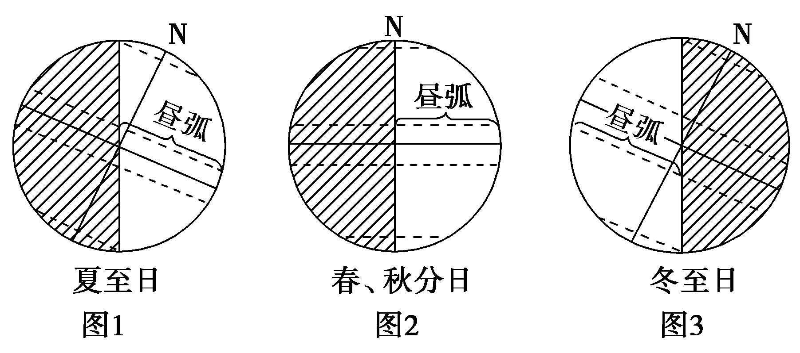

2．变化规律

|  |  |
| --- | --- |
| 时间 | 变化特点 |
| 北半球夏半年(春分日至秋分日) | 北半球各纬度昼长夜短，纬度越高，昼越长，夜越短。图1代表日期是 前后，此时北半球各地昼长达到一年中最大值，北极圈及其以北出现极昼现象 |
| 北半球冬半年(秋分日至次年春分日) | 北半球各纬度昼短夜长，纬度越高，昼越短，夜越长。图2代表日期是12月22日前后，此时北半球各地昼长达到一年中最小值，南极圈及其以南出现极昼现象 |
| 春、秋分日 | 全球各地昼夜等长(如图3所示) |

规律总结

(1)昼夜长短分布规律：太阳直射点在哪个半球(南、北半球)，哪个半球昼长夜短，且纬度越高，白昼时间越长。

(2)昼夜长短变化规律：太阳直射点向哪个半球移动，哪个半球昼渐长夜渐短。

(3)不同纬度，昼夜长短变化幅度规律：纬度越低，昼夜长短变化幅度越小，赤道地区全年昼夜平分；纬度越高，昼夜长短变化幅度越大，极圈内存在极昼极夜现象。

(4)不同日期，昼夜长短变化幅度规律：日期距春秋分日越近，昼夜长短变化幅度 ，春秋分日 ；日期距春秋分日越远，昼夜长短变化幅度 ，冬夏至日 。

(5)昼夜长短的对称规律。

规律1：纬度关于赤道对称，则昼夜长短的变化幅度相同。即南北半球同纬度地区昼夜长短的变化幅度相同。

规律2：同一天，某地昼长与另一半球同纬度的夜长相同；同理，某地夜长与另一半球同纬度的昼长相同。

规律3：两个日期昼夜长短的对称规律。即以夏至日(6月22日前后)或冬至日(12月22日前后)为中心对称分布的两个日期，昼夜长短状况相同；以春分日(3月21日前后)或秋分日(9月23日前后)为中心对称分布的两个日期，昼夜长短状况相反。

3．某点昼夜长短的计算方法：

（1）根据某纬线的昼弧或夜弧特点进行计算

昼（夜）长时数=昼（夜）弧度数/15°

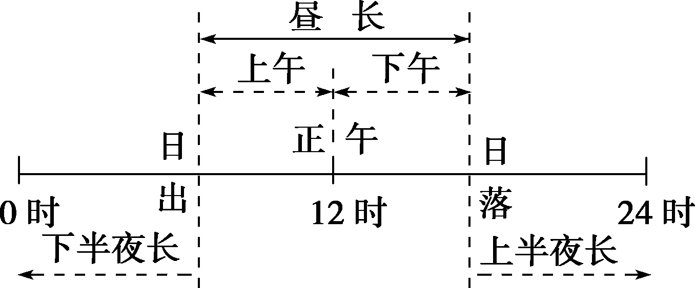

（2）根据日出或日落时间特点进行计算：

昼长时数=(12－日出时间)×2＝(日落时间－12)×2＝日落时间－日出时间＝24－夜长

夜长时数=(日出时间－0)×2＝(24－日落时间)×2＝24－昼长

（3）根据纬度的分布特点进行计算

①同纬度各地的昼长相等，夜长相等

②南北半球纬度数相同的地区昼夜长短对称分布，即北半球各地的昼夜（夜长）与南半球同纬度地区的夜长（昼长）相等。

4．正确把握日出、日落地方时与昼夜长短变化的关系

全球各地(除极昼、极夜地区外)，凡是昼短夜长的地方，日出时间晚于6时，日落时间早于18时；凡是昼长夜短的地方，日出时间早于6时，日落时间晚于18时。

5．日出、日落太阳方位的确定

(1)二分日，太阳直射赤道，全球各纬度，太阳 升， 落。

(2)太阳直射北半球某地时，未出现极昼极夜地区，太阳 升， 落。

(3)太阳直射南半球某地时，未出现极昼极夜地区，太阳 升， 落。

**【导练——解例题找方法】**

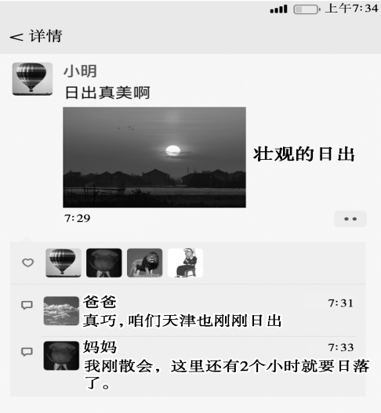假期里，小明同学外出旅游。某日早晨小明拍摄了日出的照片，随即发到微信朋友圈。在天津(117°E，39°N)的爸爸和在国外甲城市出差的妈妈马上作出了回复(如下图)。结合图文材料，回答1～2题。

1．小明拍摄日出照片时所在的城市最可能是(　　)

A．呼和浩特(112°E，40°N)

B．兰州(104°E，36°N)

C．杭州(120°E，30°N)

D．南宁(108°E，23°N)

2．据图文信息，可以推测出甲城市的(　　)

A．纬度位置 B．经度位置

C．当天日落的方向 D．当日正午太阳高度

**【导悟——拓思维建体系】**

|  |
| --- |
|  |

**江苏省仪征中学2024-2025学年度第二学期高一地理学科作业**

**第一单元微专题复习6**

研制人：李凡 审核人：李学忠

班级：____________姓名：____________学号：________作业时长：20分钟

**【基础练习】**

2023年暑假期间，某中学地理兴趣小组沿109国道开展地理实践考察。他们于北京时间8月5日上午11：28拍摄到“以桥带路”的景观照片（如下图所示），拍摄地点地理坐标为（35.5°N,94°E）。完成下面小题。

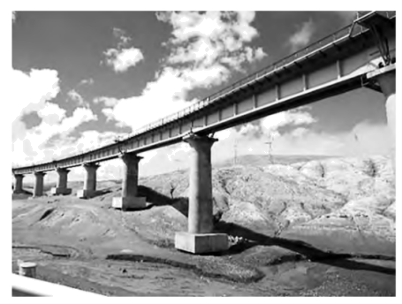

1.拍摄照片时，拍摄地的地方时为（ ）

A.9：24 B.9：34 C.9：44 D.10：04

2.照片中，该铁路桥梁的走向为（ ）

A.东北—西南 B.东—西 C.西北—东南 D.南—北

3.拍摄当日，此地的正午太阳高度约为（ ）

A.35° B.42° C.54° D.67°

2022年2月4日至20日，第24届冬奥会在北京和河北张家口举行。北京冬奥会的成功举办，有利于进一步展示中国形象，增强我国国际影响力。请结合下表中四个冬奥会举办城市的位置信息，完成下面小题。

|  |  |  |
| --- | --- | --- |
| 冬奥会举办城市 | 纬度 | 经度 |
| 2022年中国北京 | 39.9°N | 116.3°E |
| 2018年韩国平昌 | 37.4°N | 128.4°E |
| 2014年俄罗斯索契 | 43.6°N | 39.7°E |
| 2010年加拿大温哥华 | 49.2°N | 123.1°W |

4.第24届冬奥会举办期间，眉山市（ ）

A.昼夜等长 B.昼长夜短 C.昼短夜长 D.无法确定

5.四个冬奥会举办城市，位于西半球的是（ ）

A.北京 B.平昌 C.索契 D.温哥华

6.关于四个冬奥会举办城市的描述，正确的是（ ）

A.都临印度洋 B.都位于中纬度 C.分属四大洲 D.都是所在国首都

**【能力提升】**

下图示意某日地球日照分布，阴影部分是黑夜。据此完成下面小题。

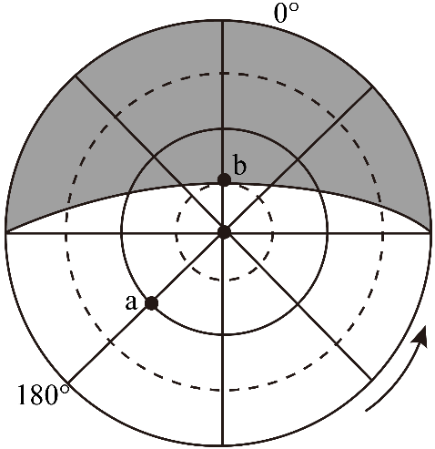

7.该日为（ ）

A.3月21日 B.6月22日 C.9月23日 D.12月22日

8.该日a地日出的地方时为（ ）

A.2：30 B.4：30 C.6：30 D.8：30

9.张先生乘飞机以每小时跨越一个时区的速度从b点沿昏线向赤道飞行，6小时后，飞机所在地的地理坐标是（ ）

A.(23°26′S,180°) B.(23°26′N,180°) C.(0°,45°E) D.(0°,135°W)

甘德国际机场（48°N,54°W）曾是世界上最繁忙的航空枢纽之一。图1示意甘德机场附近的北大西洋部分区域，图2示意地球上某地P的位置，读图完成下面小题。

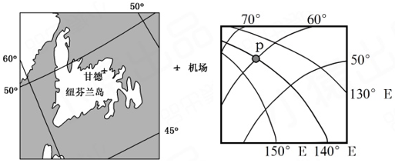

10.P地位于甘德机场的（ ）

A.西南方 B.西北方 C.东南方 D.东北方

11.若一架飞机从甘德机场起飞飞往哈尔滨太平国际机场（45°N,126°E），其最优飞行方向是（ ）

A.先向东北飞行，然后向西南飞行 B.先向西北飞行，然后向东南飞行

C.大致沿50°N纬线向西方向飞行 D.先向正北飞行，过极点再向正南

12.若一架从甘德机场起飞的飞机以780km/h的速度沿最短航线飞行至哈尔滨太平国际机场，大约飞行（ ）

A.10小时 B.12小时 C.14小时 D.16小时

**【补充练习】**

北京时间2020年5月27日11时，8名珠峰高程测量登山队队员成功登顶珠峰（28°N，87°E），开展各项测量工作。2020年5月27日13时22分，珠峰高程测量登山队各项测量工作完成。2020年12月8日，国家主席习近平同尼泊尔总统班达里互致信函，共同宣布珠穆朗玛峰的最新高程为8848.86米。据此完成下列小题。

（★）13.此次珠峰高程测量登山队队员成功登顶时（ ）

A.富士山上（东九区）晨光初露 B.几内亚湾（中时区）夕阳西下

C.安大略湖（西五区）烈日当空 D.巴西高原（西三区）漫天繁星

14.与山麓相比，珠峰峰顶（ ）

A.日出时刻较晚 B.日落时刻较晚 C.自转角速度略大 D.自转线速度略小

15.2020年5月27日-12月8日，下列叙述正确的是（ ）

A.地球公转速度变化：先增大，后减小

B.济南日出方位变化：东南—正东—东北

C.曾母暗沙正午太阳高度变化：先减小，后增大

D.悉尼昼长变化：先变短，后变长

16.阅读图文材料，完成下列要求。

太阳辐射是地球上有生命存在的主要条件，但影响太阳辐射的因素有很多，例如：纬度、天气、地势、昼夜长短等。下图为江苏省连云港市某年日照时数（h）和降水量（mm）图。

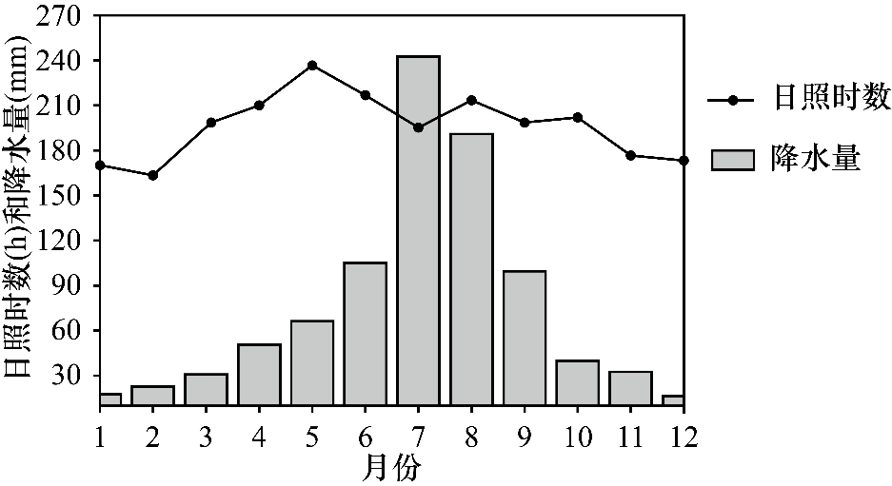

1. 简述太阳辐射对地球的影响。（4分）
2. 据图说明影响连云港市日照时数的因素。（4分）
3. 列举连云港市可以利用太阳辐射能的方式。（4分）

17.阅读材料，据此回答问题。（每空2分）

“二十四节气”形成于我国黄河流域，河南登封市（34°N.1139E）附近观星台，台上有两间小屋，小屋之间有一横梁，台下正北方向有一条南北走向的长堤。观星台是二十四节气产生的最直接文物史证，这里现存有700年历史的“量天尺”（左图），用来测量正午日影，可定节气和一年时长，时至今日，二十四节气仍深刻影响着人们的生活和农业生产活动。右图为二十四节气图。

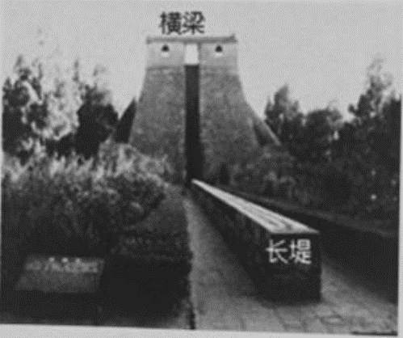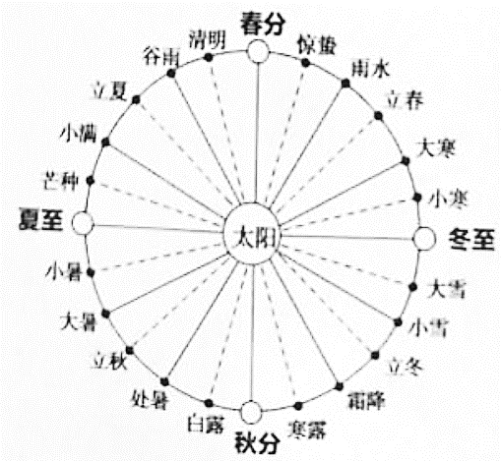

（1）每天横梁的影子投在长堤上时，北京时间是________。

（2）当图中“量天尺”测得的正午日影长度为一年中最长时，应为________节气。

（3）横梁在长堤上投影的影子长度与节气为大寒时的影子大约一样长的节气是________。

（4）二十四节气可以指导农业生产。如在山东、河南带种植冬小麦是“秋分早，霜降迟，寒露种麦正当时”，但向北到北京一带是“白露早，寒露迟，秋分种麦正当时”，那么向南到江苏、安徽等江淮地区“种麦正当时”的节气是________。

（5）“我国民间从每年冬至开始数九，每九天算九，一直数到九九八十天，九尽桃花开，天气就暖和了。”九九歌生动形象地记录了冬至到来年春分之间的气候、物候变化情况，同时也表述了农事活动的一些规律。当九尽桃花开时，太阳直射点的移动方向为________。